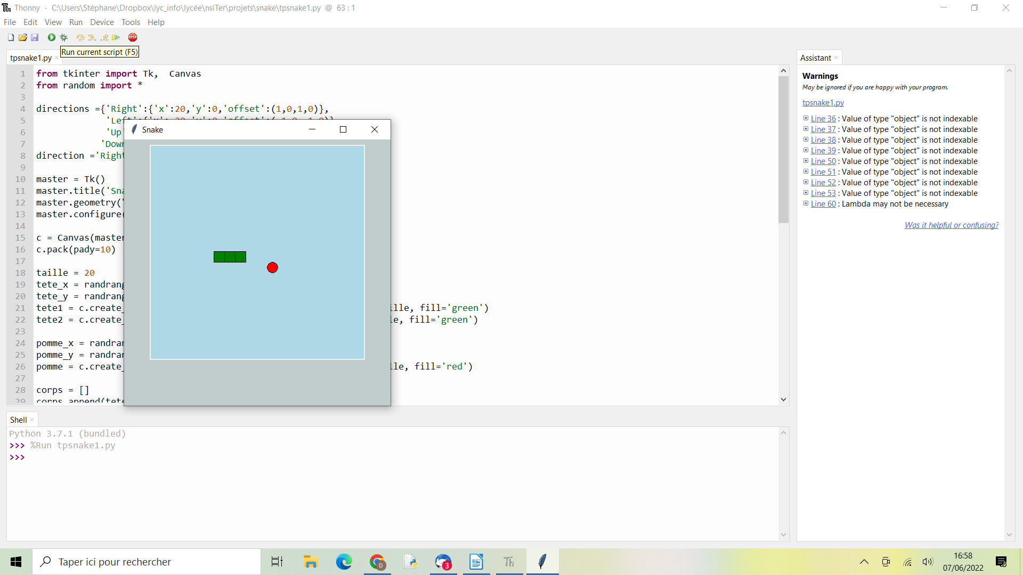
TP Faire un super snake en 1 heure

1. Créer une fenêtre tkinter
from tkinter import Tk, Canvas
from random import *

#master est la fenêtre
master = Tk()
master.title('Snake')
master.geometry("500x500")
master.configure(background='azure3')

2. Créer un canevas
Ajouter à la suite :
#Le canevas est la surface où on peut dessiner des formes avec tkinter
c = Canvas(master, width=400, height=400, bg='light blue')
c.pack(pady=10)

3. Créer et positionner le snake ( 1 tête + 1 queue )
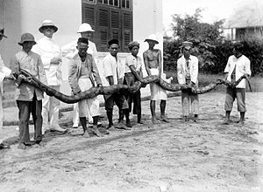Figure 1: Une chaine en python !

Il se positionne au hasard grâce à randrange.
Ajouter à la suite :
taille = 20
tete_x = randrange(140,260,20)
tete_y = randrange(140,260,20)

tete = c.create_rectangle(tete_x,tete_y,tete_x + taille,tete_y+taille, fill='green')
queue = c.create_rectangle(tete_x-taille,tete_y,tete_x,tete_y+taille, fill='green')

4. Créer et positionner la pomme

Ajouter à la suite :

pomme_x = randrange(120,240,20)
pomme_y = randrange(120,240,20)
pomme = c.create_oval(pomme_x,pomme_y,pomme_x + taille,pomme_y+taille, fill='red')

5. Faire avancer le snake
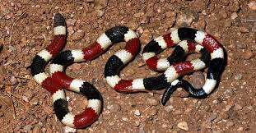Figure 2: Principe du Snake
Le moyen le plus simple (d'un point de vue de sa programmation) de faire avancer le snake est de faire passer la queue devant la tête. La tête devient la queue qui a nouveau passe devant la tête, ainsi de suite . Il suffit donc de supprimer le rectangle de queue et de créer un nouveau rectangle devant la tête.

Ajouter à la suite :
# création d''une liste représentant le corps. On y ajoute la tête et la queue précédemment créés
corps = []
corps.append(tete)
corps.append(queue)

def bouger():
# on enlève la queue du corps
c.delete(corps.pop())

# on récupère les coordonnées de la tête
tete_coords = c.coords(corps[0])

# on ajoute un rectangle à droite la tête
corps.insert(0,c.create_rectangle(tete_coords[0]+ taille, tete_coords[1], tete_coords[2]+taille, tete_coords[3], fill='green'))

# on appelle la fonction tous les 300 ms ( ce qui produit le mouvement)
a= c.after(300, bouger)

# on exécute la fonction ( sinon ça sert à rien de l'avoir créée!)
bouger()
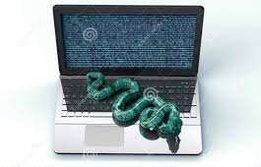Figure 3: qui a enlevé la touche S en salle 303 ?

AAAARGH ! Il se barre le serpent, c'est ballot.

6. Déplacer le snake avec les touches flèches

Là, ça se complique grave. On va avoir besoin des variables suivantes qui contiennent les déplacements à faire en fonction de la touche pressée :

directions ={'Right':{'x':20,'y':0,'offset':(1,0,1,0)},
'Left':{'x':-20,'y':0,'offset':(-1,0,-1,0)},
'Up':{'x':0,'y':-20,'offset':(0,-1,0,-1)},
'Down':{'x':0,'y':20,'offset':(0,1,0,1)}}

# on définit le sens de déplacement de départ
direction = 'Right'

à placer au début du code après les imports.
Ajouter avant bouger() le code suivant qui permet de savoir quelle touche a été pressée :

def go_dir(event):
global direction
# direction sera 'Right' ou 'Left', etc...
direction = event.keysym

# si une touche est pressée, on lance la fonction go_dir
c.bind_all('<KeyPress>',lambda event: go_dir(event))

La fonction bouger() doit être modifiée pour que le rectangle créé se place à la bonne place lors d'un changement de direction. Remplacez ce qui est nécessaire pour avoir :
def bouger():
global direction
d = directions[direction]
c.delete(corps.pop())
tete_coords = c.coords(corps[0])
corps.insert(0,c.create_rectangle(tete_coords[0]+ d['offset'][0]*taille,
tete_coords[1]+ d['offset'][1]*taille,
tete_coords[2]+ d['offset'][2]*taille,
tete_coords[3]+ d['offset'][3]*taille, fill='green'))
a= c.after(300, bouger)
Testez. Ah mais il ondule bien le snake !
Figure 4: Dimension philosophique du Snake

7. Allonger le snake lorsqu'il mange une pomme

Il faut encore modifier la fonction bouger(). Supprimmer la ligne :

c.delete(corps.pop())

Après 'green' mais avant a = c.after, ajoutez :

pomme_coords = c.coords(pomme)
if tete_coords != pomme_coords:
c.delete(corps.pop())

Ainsi, on ne supprime pas la queue lorsque le serpent mange la pomme : il grandit !
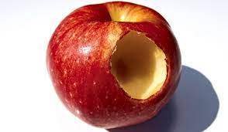Figure 5: passage d'un metaver dans une pomme

8. Bouger la pomme quand elle a été mangée
Ajouter avant bouger() :

def bouger_pomme():
global pomme
c.delete(pomme)
pomme_x = randrange(0,380,20)
pomme_y = randrange(0,380,20)
pomme = c.create_oval(pomme_x,pomme_y,pomme_x + taille,pomme_y+taille, fill='red')

Et là, je suis vraiment méchant, vous devez trouver quelquechose par vous même, sinon ce superbe jeu ne fonctionnera jamais, ah, ah, ah ( rire caverneux) ! Où placer l'appel :

bouger_pomme()

A vous de faire fonctionner vos neurones, sssssssss….. ( aide : il faut créer un elssssssse)
Testez. Il est peu lent ce snake non ? Ajoutons un peu de rythme et de stresssssssssss…
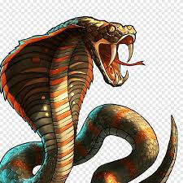Figure 6: c'est à moi que tu parles !

9. Accélérer le serpent quand il a mangé une pomme
Le paramètre qui fixe la vitesse de déplacement du serpent est le 300 dans le a=c.after. Il suffit de le décrémenter à chaque ingurgitation de la pomme.
Juste après les imports, définissez la variable rythme :

rythme = 300

Dans bouger(), déclarer rythme en global puis remplacer 300 dans c.after par :

a= c.after(rythme, bouger)

Et dans un endroit du code que vous trouverez si votre QI est supérieure à celui d'un bulot desséché, placez l'instruction :

# on décrémente rythme de 20 à chaque absorption de pomme
rythme -= 20

Testez, ça speede à partir d'un moment.

10. T'as perdu si t'as touché le mur
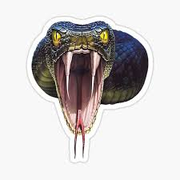Figure 7: Faites " AAAA "

Trop fasse ce jeu, on peut traverser les murs ! Bon, il faut indiquer au joueur oisif qui ferait mieux de réviser ses textes pour les épreuves de français que de jouer au snake, qu'il a perdu s'il percute un mur.
Ajouter avant la fonction bouger(), la fonction toucher_bords() :

def toucher_bords():
tete_coords = c.coords(corps[0])
return c.winfo_reqwidth() <= tete_coords[0]+taille or tete_coords[0] < 0 or c.winfo_reqheight() <= tete_coords[1]+ taille or tete_coords[1] < 0

Elle récupère les coordonnées de la tête et les compare aux coordonnées des murs. Si ça touche, elle renvoie True sinon je crois bien qu'elle renvoie False.
Dans la fonction bouger(), ajouter les lignes :
if toucher_bords():
print( " T'as perdu, t'as les réflexes d'un lémurien victime d'une insolation ou quoi ? ")
c.after_cancel(a)

11. T'as perdu si tu t'es bouffé toi-même
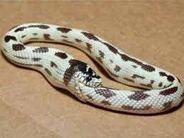Figure 8: Une boucle en python
Ajoutez avant la fonction bouger() :
def toucher_snake():
tete_coords = c.coords(corps[0])
toucher = False
for part in corps[1:]:
if tete_coords == c.coords(part):
return True
return False

Et d'ouqui faut le mettre l'appel de la fonction ? Dans un if qu'on a déjà vu… A toi de voir.

11. Et un score, ce serait bien non ?
Pour rendre ça super attrayant, créer une variable score égale à zéro et augmentez-la de 1 à chaque fois qu'une pomme est mangée. N'oubliez pas de la déclarer en global dans la fonction. Affichez-le en console avec un print ( sérieux un print ?).

12. Et de la ziq , je kifferai trop, bro ?
Figure 9: instrument de musique: le haut-boa
Ajoutez dans les imports :
from pygame import mixer,time
et juste après :
mixer.init()
mixer.music.set_volume(0.2)
# à télécharger sur le fabuleux site dont je ne citerai pas le nom
mixer.music.load("Monkeys-Spinning-Monkeys.mp3")
mixer.music.play()

Bon maintenant, grand défi : qui fait le meilleur score ?

